35 Jahre TARUK – Roadshow mit
spektakulären Reiseabenden in sechs Städten

Vom 19. bis 30. September präsentiert der Kleingruppenspezialist Expedienten und Reisefreunden in sechs deutschen Städten Erlebnisabende mit spektakulären Bildern, Filmen und Reisevorträgen aus aller Welt – und einer Tombola mit Preisen im Gesamtwert von rund 25.000 €!
Das Motto: 35 Jahre TARUK – mit Pioniergeist durch fünf Kontinente.
Tickets gibt`s ab sofort unter www.taruk.com/roadshow.

22. Juli 2024 - München, Stuttgart, Hamburg, Berlin, Köln und Dresden sind die Stationen der großen TARUK-Roadshow 2024. Sechs außergewöhnliche und bildgewaltige Erlebnisabende voller Fernweh und Reiselust in besonderen Locations verspricht der Erlebnisreise-Veranstalter Agenturpartnern und Reisefreunden. Für Expedienten und deren Kunden ist der Eintritt kostenlos!
An jedem der sechs Abende entführt TARUK seine Gäste mit spannenden Vorträgen – unterstützt durch imposante Bild- und Filmaufnahmen – in faszinierende Sehnsuchtsziele auf verschiedenen Kontinenten. So führt die Reise von den Geheimnissen des Balkans bis ans andere Ende der Welt – nach Neuseeland. Und natürlich darf bei TARUK auch das südliche Afrika nicht fehlen, wo der Veranstalter seine Wurzeln hat.
Daneben erhalten die Besucher auf einer Zeitreise interessante und unterhaltsame Einblicke in die 35-jährige, stets von großem Pioniergeist geprägte Geschichte von TARUK als familiengeführtem Unternehmen – präsentiert von Firmengründer Johannes Haape und seinem Sohn Christan.
Auch neue TARUK-Reiseziele stehen im Fokus: So wird Japan, ganz neu im TARUK-Reiseprogramm, im zweiten Teil des Abends mit einer großartigen Multivisionsshow von Weltenbummler Marcus Haid aus erster Hand und in allen Facetten präsentiert.
Eine ganz besondere TARUK-Herzensangelegenheit ist das Nachhaltigkeitsprojekt Mein Regenwald, dessen größter Förderer der Kleingruppenspezialist ist. Mit viel Engagement und Herzblut – untermalt mit eindrucksvollen Bildern – stellt Jens-P. Bergmann, 1. Vorsitzender des Projektträgers Chance e. V., dieses vorbildliche Nachhaltigkeitsprojekt und Naturschutzgebiet im peruanischen Regenwald vor.
Äußerst großzügig zeigt sich TARUK bei seinem Gewinnspiel: Unter allen Gästen werden hochwertige Preise im Gesamtwert von rund 25.000 € verlost, darunter als Hauptpreis eine 15-tägige Botswana-Rundreise für zwei Personen!
Dazu verspricht TARUK auch eine „Weltpremiere“ – und präsentiert seine brandneue Filmdokumentation mit fantastischen Impressionen aus Costa Rica.
Auch die vielen weiteren Destinationen aus dem umfassenden, sich über fünf Kontinente erstreckenden TARUK-Programm kommen nicht zu kurz. An jedem der sechs Abende stehen den Gästen TARUK-Reiseprofis für deren persönliche Beratung zu Reisezielen in aller Welt zur Verfügung, die natürlich auch die druckfrischen neuen TARUK-Kataloge im Gepäck haben werden.
„Wir freuen uns riesig, mit unseren Reiseabenden den persönlichen Dialog zu unseren Agenturpartnern und Kunden vor Ort zu pflegen“, sagt TARUK-Gründer Johannes Haape. „Denn für uns als mittelständischer, familiengeführter Spezialveranstalter geht nichts über den persönlichen Kontakt!“
Im Jahr seines 35-jährigen Bestehens präsentiert sich TARUK zum dritten Mal mit einer eigenen großen Roadshow und möchte, so Haape, hiermit an die großen Erfolge aus 2019 und 2022 anknüpfen.
Die Plätze in den Locations der TARUK-Reiseabende sind begrenzt. Ein Ticket kostet 12 €. Als Bonus lädt TARUK seine Agenturpartner zu diesem besonderen Reiseevent ein – der Eintritt für Expedienten und deren Kunden ist kostenlos!
Tickets und alle Informationen zu den Terminen und dem Programm der TARUK-Roadshow gibt es unter: www.taruk.com/roadshow.
Textlänge: 3.214 Zeichen inkl. Leerzeichen
Bildunterschrift Teaserfoto: 35 Jahre TARUK – mit Pioniergeist durch fünf Kontinente lautet das Motto der
TARUK-Roadshow durch sechs deutsche Städte vom 19. bis 30. September

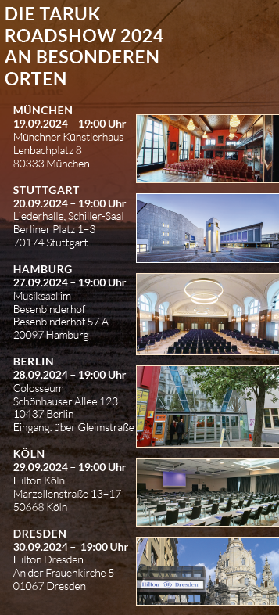
Über TARUK  - Einzigartige Rundreisen in Klein- und Kleinstgruppen  - Außergewöhnliche, persönlich konzipierte oder intensiv  getestete Reiserouten und -programme  - Persönliche Betreuung der Reisegäste durch deutschsprachige Reiseleiter/-innen aus der Zieldestination  - Ausgesuchte Unterkünfte in ausgezeichneten Lagen mit Komfort und landestypischem Charme  - Intensive, authentische Begegnungen mit Natur, Kultur und  Menschen  - Über 70 außergewöhnliche Rundreisen auf fünf Kontinenten  - Alle Katalogreisen auch als Privatreisen buchbar  - Mehr Infos unter www.taruk.com | 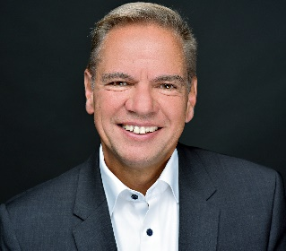  Ihr Pressekontakt bei TARUK:  Jens Harder  Telefon: +49-(0)33209-2174145  Mail: j.harder@taruk.com  TARUK International GmbH  Friedrich-Ebert-Straße 18 – 14548 Caputh

